**Чтение. Экономика и общество**

**1**

**Государство и экономика**

***Научно-популярный текст – Экономика просто и понятно***

**Задание 1. Прочитайте отрывок из книги «Экономика просто и понятно» Александра Никонова. Подготовьтесь к выполнению послетекстовых заданий**

Рынок против насилия

… Чуть выше было сказано, что города производят цивилизацию, а сельский труд производит еду. Испокон веков, ещё до всяких государств, до экономики, до цивилизации, когда люди жили племенами, как дикари, они умели добывать еду. Это дело нехитрое. Даже животные добывают себе еду. Как же наша дикая, полуживотная жизнь постепенно перетекла сначала в культуру, а потом в цивилизацию? Через что?

Через обменные процессы, которые составляют суть экономики.

Иногда кажется, что применение орудий труда было первым шагом к очеловечиванию обезьяны, то есть к цивилизации. Но это не так. Животные тоже порой применяют орудия труда, используя для этого подходящие предметы, и даже иногда сами производят орудия труда, обламывая и заостряя подходящие палки, например. Но никакой цивилизации у них нет!

Цивилизация начинается с экономики, то есть с обменных процессов.

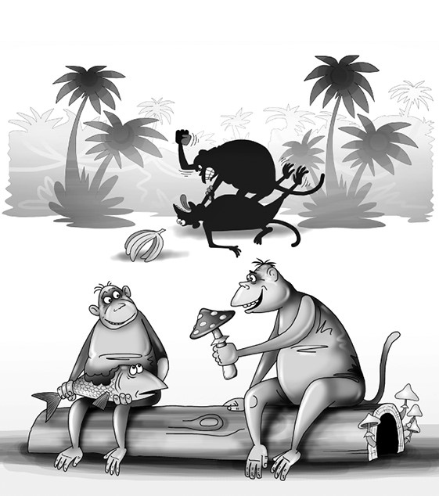Ты мне – я тебе. Я тебе банан, а ты мне камушек красивый или спинку почешешь. Эти первичные обменные процессы – то зерно, из которого потом вырастает большая экономика.

Причем, что интересно, меняются предметами или услугами в стае только равные особи, то есть стоящие в стадной иерархии примерно на одной ступени. Вожак или любая другая доминантная особь, скорее, отнимет у нижестоящего члена своей стаи то, что ему нужно. Потому что он сильнее! А равным приходится меняться.

То есть экономика – это обмен между равными, она от природы демократична и гуманна.

Мы видим, что в мире существует два основных способа получить от кого-то желаемое – отнять и выменять. Применить насилие или сделать это на добровольных началах. Первый способ – война. Второй – торговля. Что гуманнее? Понятно, что насилие – менее гуманная и цивилизованная вещь, чем добровольный обмен по согласию. Поэтому именно экономика и технический прогресс лежат в основе гуманизма, развивают мягкость нравов. Как сказал кто-то из философов, ценность человека впервые была открыта рабовладельцами. Это парадоксальная фраза. Мы привыкли плохо относиться к рабству. Мы привыкли к мысли о том, что человек рождается свободным и никто не может принудить его делать что-то против его воли. Но эти вольные мысли, которые кажутся нам естественными, – всего лишь следствие технического прогресса, развития экономики и вытекающей отсюда гуманизации мировоззрения. А когда-то рабство было естественным. И даже прогрессивным! Потому что до эпохи рабства во время племенных войн пленных вообще не брали и в рабов не обращали – их просто убивали. И иногда даже ели, как дичь. Потому как в те времена ещё не было развитых орудий труда, технологии были примитивны, соответственно с их помощью каждый человек мог добыть себе продукции едва на прокорм. В таких условиях рабство было просто бессмысленным: сколько раб наработал, столько примерно и съел, а его ведь ещё контролировать надо и орудиями обеспечить!

И лишь когда технический прогресс дал людям такие орудия труда и такие технологии взаимодействия с природой, которые позволили получать избыточный продукт, коего не только хватало на собственный прокорм одного трудящегося, а и лишку оставалось, вот тогда этот избыток стало можно отнимать и присваивать. Так рабство обрело экономический смысл. А убийство пленных смысл потеряло. Раб стал не обузой, а ценностью сам по себе. Поэтому и говорят, что ценность человека была впервые открыта рабовладельцами.

К миру свободных людей, каждый из которых волен действовать в экономике, то есть участвовать в общественно полезной деятельности ради своих личных интересов. Главный парадокс здоровой экономики в том и состоит, что человек ради своих шкурных интересов вынужден работать на благо всех, иначе результат его труда будет не нужен рынку, его никто не купит, и лентяй останется без денег. А денег-то каждому хочется! И потому человек вынужден вкалывать – хоть и ради себя, но обеспечивая при этом интересы других.

Заметили, тут слово новое мелькнуло – «рынок»? Это что такое вообще?

Рынок – это второе имя народа.

Если ты выходишь на рынок со своим товаром, это значит, что ты его предлагаешь людям. То есть люди, которые готовы покупать и продавать, составляют рынок в широком смысле этого слова. А в узком смысле слова рынок – это просто место, где горожане собираются специально с целью что-то купить или продать. Рынок в узком смысле можно назвать сердцем городской цивилизации.

Почему?

Да потому что, как мы выяснили, именно города производят цивилизацию (то есть изобретения, книги, искусство, технологии, новые смыслы), а все города мира у всех народов во все времена начинались с чего? С центральной площади!.. Вы никогда не задумывались, зачем вообще в городах существуют площади? Ну, улицы и проспекты, бульвары и переулки, это понятно. Любая улица – просто дорога с двумя рядами домов, чтобы можно было между домами проехать. А зачем нужны уширения в виде площадей? Они ведь отнимают драгоценное место, где можно было построить дома! Однако в каждом городе есть зачем-то площади… Это бывшие места для рынков. Рыночные площади. И Красная площадь в Москве – бывшая рыночная площадь. И знаменитый Римский форум, где решались политические вопросы, – всего лишь рынок изначально.

То есть с рынков, с мест обмена начинались города.

Рынки были центрами притяжения, главными местами городов. Зёрнами цивилизации.

Кстати, о зёрнах…

Выше я назвал зерном будущей экономики способность обезьян, коими мы являемся, к обмену. При этом мы видим, что экономика началась «в середине стаи» – там, где общаются равные (более сильные, стоящие выше в стадной иерархии, могут просто отнять). Так вот, вертикальные отношения подчинения, то есть общение сильных со слабыми, называется иерархическим общением. А горизонтальное общение равных с равными, когда отнять или приказать невозможно и приходится договариваться, – это общение сетевое. Вам какое больше нравится?.. Сразу скажу, что современный мир становится всё более сетевым, демократическим, и всё менее иерархическим, то есть сетевые структуры и сетевое общение в нём вытесняют общение приказное по принципу «начальник – подчинённый».

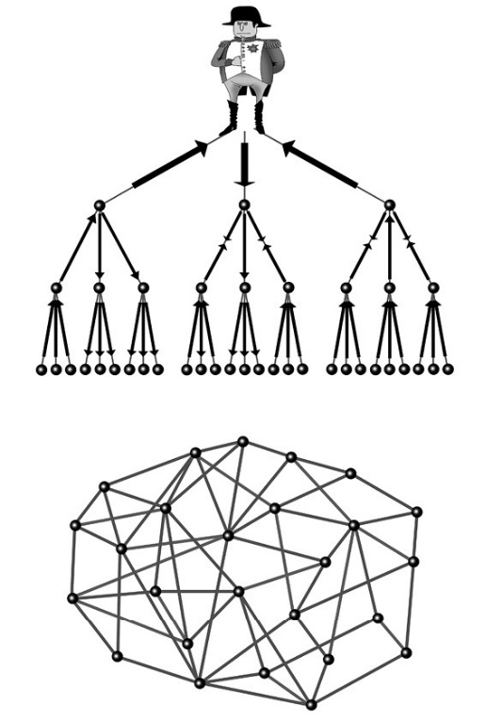Сетевое общество умнее. Потому как для того, чтобы приказать, много ума не надо. А вот для того, чтобы убедить, договориться, нужно искать аргументы, налаживать взаимодействие, спорить, доказывать, понимать чужую точку зрения. Одной из величайших древних цивилизаций, мощное сияние которой светило человечеству сквозь века, была цивилизация Древнего Рима. Причем не имперского, иерархического Рима (каким он стал позже), а раннего, республиканского Рима, то есть демократического государства, в котором не было царя, а была система управления в виде римского сената, принимающего законы и состоящего из равных, что вызвало к жизни искусство риторики, сложную речь, логику, породило суд и адвокатуру, многопартийную политику и вовлечённость в политическую жизнь всего гражданского общества, поскольку политические партии пытались убедить своими аргументами избирателей принять то или иное решение.

На рисунке схематически показаны иерархическая структура построения системы и сетевая. Отличия видны с одного взгляда!.. Чистая иерархия – это когда во главе один вожак и сверху вниз идут приказы, а снизу вверх – отчёты о выполнении. Сеть – когда нет никакого вожака, а вместо приказов идёт диалог и обмен информацией.

Иными словами, цивилизация, экономика, торговля и гуманизм (который позволяет увидеть в другом существе человека со своими интересами, а не объект твоего воздействия) – это вещи, стоящие рядом, бок о бок. И растущие вместе. Развивающаяся в результате технического прогресса экономика порождала гуманизм так же неизбежно, как растущая на дереве ветка порождает нежные ярко-зеленые листочки.

Но что же такое экономика по сути своей?

Некоторые полагают, что в основе экономики лежит производство. Сделал что-нибудь и обменял на сделанное кем-то другим. Поменял результат своего труда на результат чужого.

Это неверная теория. Точнее, неполная. Потому что первичен не труд. А обмен как таковой.

То есть важнее не производство, а торговля. Ведь можно меняться, и не имея никакого производства вовсе! И не работая ничуть. Я нашел банан и поменял на услугу – ты меня за этот банан почешешь. Это уже обмен, социальная коммуникация. При этом никакого производства ещё нет, всё происходит на уровне стадных отношений. Развивая и усложняя эти самые отношения.

Запомним: торговля важнее производства. Первичнее.

Там, где развивалась торговля, развивалась и цивилизация. Потому что торговые караваны везли с собой, помимо товаров, новые технологии, новые знания и навыки, алфавитный принцип, арабские цифры, новую математику… Там, где множились рынки – там всегда было процветание, расцвет искусств, наук и ремёсел. А там, где торговые пути по разным причинам сокращались, человечество вступало в тёмные полосы своей истории. Трагичные. Ведь у человечества есть только два режима, в которых оно существует, – люди или воюют, или торгуют.

Экономика или смерть!

[*http://loveread.ec/read_book.php?id=92843&p=3*](http://loveread.ec/read_book.php?id=92843&p=3)

**Задание 2.** Что не совпало с вашими ожиданиями, удивило вас в тексте? Напишите 1 предложение, объясните, почему эта информация удивила вас. 5

**Задание 3**. Какие слова и выражения в речи автора показались вам интересными, необычными? Какую характеристику вы можете дать речи Александра Никонова?

**Задание 4.** Запишите аргументированные ответы на следующие вопросы по формуле ПОПС. 20

С какими утверждениями автора вы согласны? Почему?

я согласен с тем, что торговля влияет очень сильно на развитие человечества. Потому что, через торговлю мы смогли создавать основание цивилизации, и поощрить хорошие отношения между людьми. Например, когда мы торгуем друг с другом, мы можем избавиться от излишков. Поэтому, мы можем создавать свои роли в обществе.

С какими утверждениями автора вы не согласны? Объясните.

Я совершено против идеи о том, что без производства мы всё равно можем развивать экономику. Потому что, все аспекты товаров и торговли обязательно требуют использования энергии, чтобы добавить ценность торговли. Примером может служить даже если мы просто нашли банан, использованная энергия всё же была требованной, чтобы найти банан. Таким образом категорически самый главный аспект экономики.

**Задание 5.** Найдите в словаре gramota.ru определения следующих слов перед просмотром видео «Накрыли» (1962): накрыть, чехол, взятка, сунуть, уло́вка.

**Задание 6.** Посмотрите короткометражный фильм «Накрыли» (<https://www.youtube.com/watch?v=_nIfaNNM64w>).

Обсудите в группе:

1. О каких хитростях и уловках продавцов вы знаете?
2. С какими хитростями в продаже вы лично сталкивались? Расскажите о своем опыте в Казахстане.
3. Что нужно знать покупателю, чтобы не попасть на уловки продавцов?
4. Знаем ли мы свои права?

В конце обсуждения сделайте общий вывод: как относятся на уловки продавцов/маркетологов в разных странах.

**Устная речь. Экономика и общество**

**1**

Межличностные отношения продавца и покупателя: монолог-рассуждение (как ставить проблему, доказывать её актуальность, важность, предлагать возможные пути решения, тренинг согласия или возражения).

**Задание 1.** Подготовьте и запишите монолог – отличительные особенности межличностных отношений продавца и покупателя в Казахстане и США (на 3-5 мин.), в котором:

* Проанализируйте свой опыт о том, какие особенности межличностных отношений продавца и покупателя заметили/замечают вы и ваши знакомые в разных странах;
* Поговорите с лингвистическими партнерами и членами принимающих семей об общих и отличительных чертах межличностных отношений продавца и покупателя в Казахстане и США;

Вы можете найти дополнительную информацию о том, как выгодно покупать продукты в Казахстане: <https://tengrinews.kz/profitably/vyigodno-pokupat-produktyi-kazahstantsyi-delyatsya-500864/>, а также можете использовать и другие источники.

**Задание 2.** Обсудите в группе вопрос о том, чем отличаются межличностные отношения продавца и покупателя в Казахстане и США.

* Попробуйте объяснить особенности межличностных отношений, опираясь на социально-культурные отличия;
* Попробуйте сформулировать советы по межличностным отношениям продавца и покупателя в Алматы, которые будут полезными для студентов программы «Флагман».